Estrutura e Funcionamento

Este capítulo descreve características de estrutura e funcionamento relativas ao Sistema de Transporte de Recipientes.
O transporte de recipientes é um sistema composto por segmentos modulares de transporte que interliga máquinas e equipamentos. O transporte de recipientes é responsável pela alimentação contínua de todo o processo de manipulação de recipientes.

Descrição de Componentes
Os segmentos modulares de um transportador de recipientes são compostos por uma relação de componentes típicos. A seguir, descrição detalhada dos principais componentes característicos presentes em um segmento modular.
 | AVISO!  A mesa de transferência lateral é um segmento modular típico em um sistema de transporte de recipientes.  O tópico a seguir utilizará a mesa de transferência lateral como referência para detalhar o funcionamento e a disposição de componentes de um segmento modular padrão.

Distribuição Componentes típicos
Estrutura
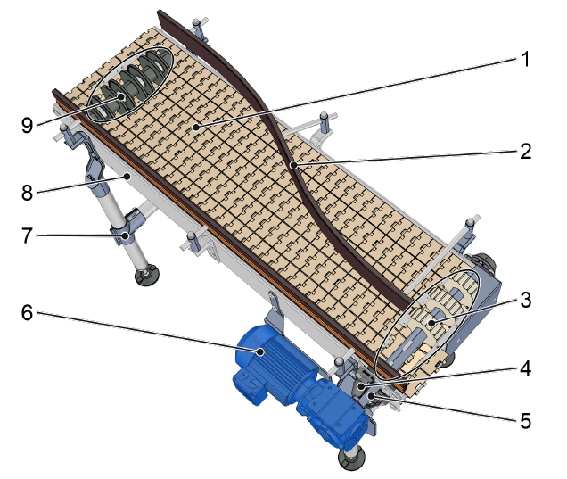
Figura 3-1: Exemplo de distribuição de componentes típicos (mesa de transferência lateral)
Nº | Descrição | Nº | Descrição
1 | Corrente/Esteiras | 6 | Apoio
2 | Guia lateral | 7 | Motoredutor
3 | Engrenagem de acionamento | 8 | Chapa de revestimento lateral
4 | Rolamento | 9 | Roteamento interno: eixo de retorno com polias
5 | Eixo de transmissão

Funcionamento
Cada segmento do transportador de recipientes conduz o recipiente por meio uma corrente/esteira. O motor de um segmento de transportador atua através do eixo de acionamento nas engrenagens em que a corrente/esteira é acionada. A corrente/esteira é conduzida de volta ao segmento do transportador para o eixo motor através das polias de desvio/retorno em um eixo de desvio/retorno.

Correntes / Esteiras
As esteiras/correntes são componentes responsáveis pela condução dos recipientes através de contato direto. Para determinar o uso destinado é necessário considerar as características descritas a seguir:
- Velocidade do transportador
- Características do recipiente (Geometria/Material)
AVISO!

A KHS determina o tipo de corrente ou esteira ideal para aplicação destinada.

 | Para mais informações verificar documentação de peças adquiridas  ZKT.

Tipos de correntes / esteiras
Corrente transportadora de correia articulada (Plástico)
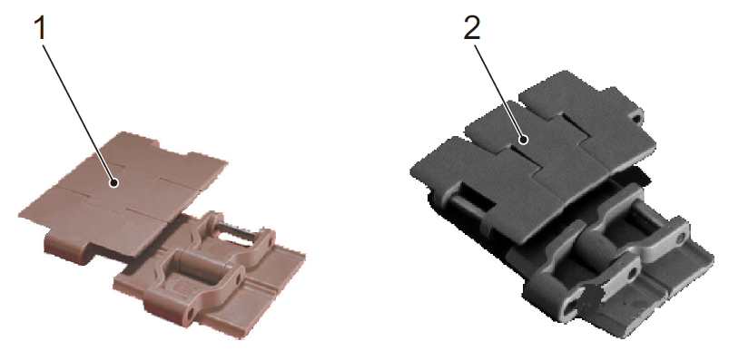
Figura 3-2: Corrente transportadora de correia articulada (Plástico)
Nº | Descrição | Nº | Descrição
1 | Reta | 2 | Curva

Corrente transportadora de correia articulada (aço inoxidável)
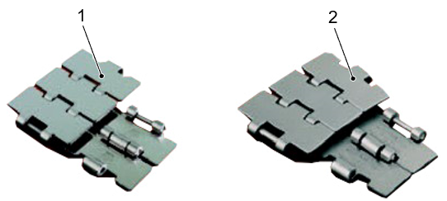
Figura 3-3: Corrente transportadora de correia articulada (aço inoxidável)

Nº | Descrição | Nº | Descrição
1 | Reta | 2 | Curva

Esteira transportadora de estrutura aberta (plástico)
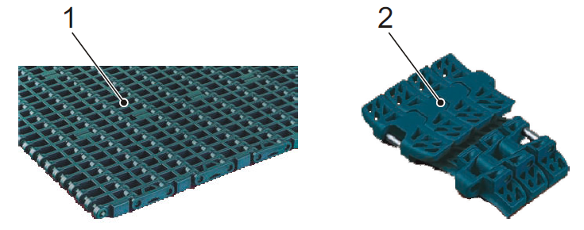
Figura 3-4: Esteira transportadora de estrutura aberta (plástico)
Nº | Descrição | Nº | Descrição
1 | Reta | 2 | Curva

Esteira transportadora de estrutura fechada (Plástico)
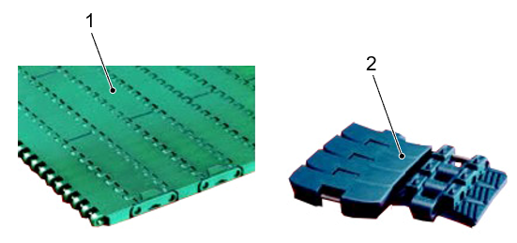
Figura 3-5: Esteira transportadora de estrutura fechada (Plástico)
Nº | Descrição | Nº | Descrição
1 | Reta | 2 | Curva

Guia Lateral
Estrutura
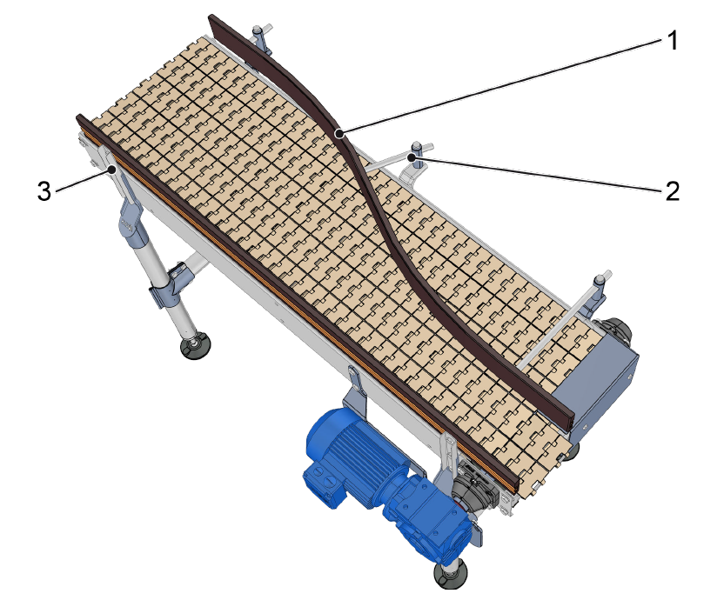
Figura 3-6: Guia Lateral no suporte de recipientes
Nº | Descrição | Nº | Descrição
1 | Guia lateral | 3 | Suporte de guia lateral fixo
2 | Suporte de guia lateral ajustável

Funcionamento
As guias laterais têm a função de conduzir os recipientes por uma área delimitada. A fixação das guias laterais é realizada mediante a utilização de suportes.
Os transportadores de recipientes podem ser equipados com os seguintes tipos suportes de guias laterais:
- Suporte Ajustável
- Suporte Fixo
- Suporte com cavilha de engate

Suporte de guia lateral fixo
Estrutura

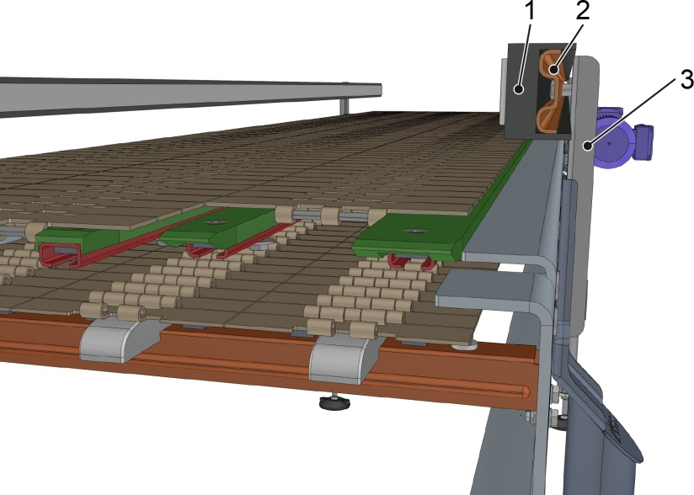
Figura 3-1: Suporte de guia lateral fixo
Nº | Descrição | Nº | Descrição
1 | Perfil de deslize | 3 | Suporte guia lateral
2 | Guia lateral

Suporte de guia lateral ajustável
Estrutura
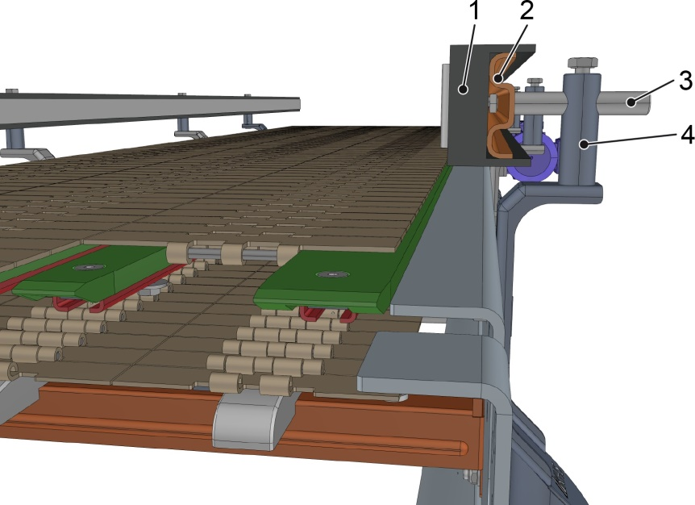
Figura 3-2: Suporte de guia lateral ajustável
Nº | Descrição | Nº | Descrição
1 | Perfil de deslize | 3 | Pino de ajuste
2 | Guia lateral | 4 | Suporte guia lateral

Suporte de corrimão com cavilhas de engate
Estrutura
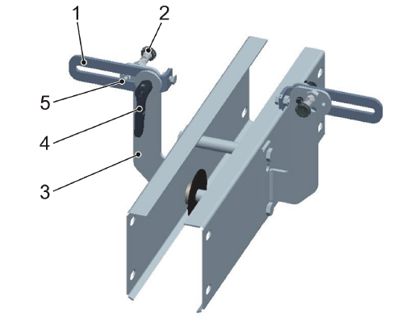
Figura 3-7: Suporte de corrimão com cavilhas de engate

Nº | Descrição | Nº | Descrição
1 | Cobrejunta de ajuste | 4 | Alavanca de fixação
2 | Cavilha de engate | 5 | Orifício
3 | Suporte

Engrenagens de acionamento, rolamento e eixo de transmissão
Estrutura
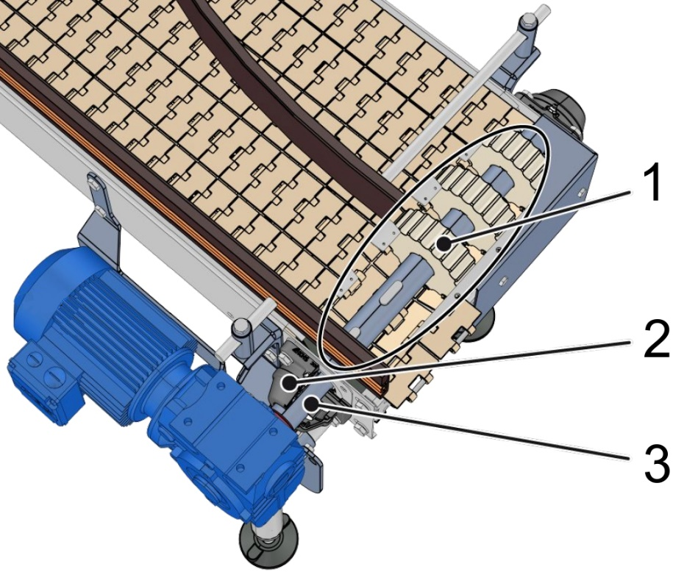
Figura 3-3: Engrenagens de acionamento, Rolamento e Eixo de transmissão
Nº | Descrição | Nº | Descrição
1 | Engrenagem de acionamento | 3 | Eixo de transmissão
2 | Rolamento

Motor de acionamento
Estrutura
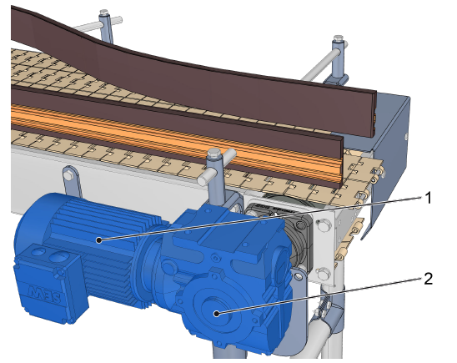
Figura 3-8: Motor de acionamento do transportador de recipientes
Nº | Descrição | Nº | Descrição
1 | Redutor de engrenagens | 2 | Motor de acionamento

Funcionamento
O motor de acionamento converte energia elétrica em energia mecânica, enquanto o redutor de engrenagens acoplado é responsável pelo fornecimento de energia motora para o transporte de recipientes. Este procedimento determina a velocidade de operação do sistema e deve ser controlado por intermédio do painel de comando IHM - Interface Homem Máquina.

Posição do motor
Estrutura
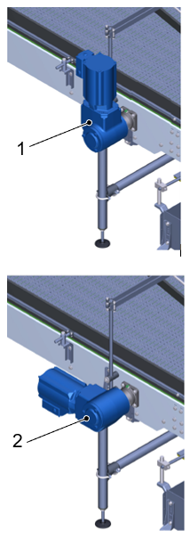
Figura 3-9: Posição do motor
Nº | Descrição | Nº | Descrição
1 | Posição vertical | 2 | Posição horizontal

Funcionamento
Os motores de acionamento são alocados no suporte lateral dos transportadores de recipientes conforme figura acima.

Apoio
Estrutura
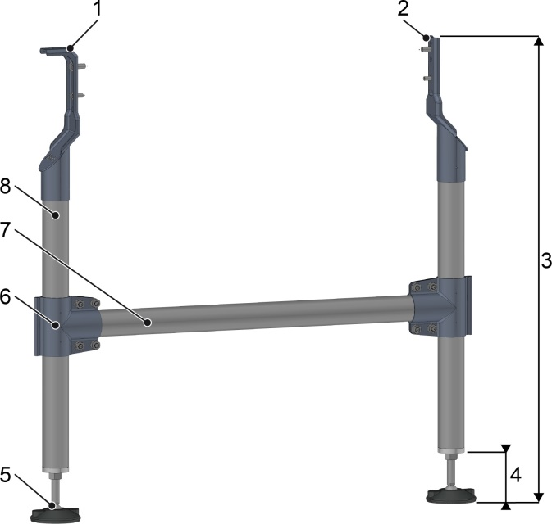
Figura 3-4: Apoio
Nº | Descrição | Nº | Descrição
1 | Apoio de fixação com suporte | 5 | Base de apoio articulada
2 | Apoio de fixação com suporte | 6 | Braçadeira
3 | Altura | 7 | Travessa
4 | Fuso de ajuste | 8 | Tubo de apoio

Funcionamento
O transportador de recipientes possui padrão de distribuição de apoios:
- 2 apoios para segmento modular reto
- 3 apoios para segmento modular em curva

O sistema de apoio dispõe de bases de cúpula única de aço inoxidável Niro com placas de base em plástico com amortecimento de ruídos. As bases de cúpula única são ajustáveis, para se nivelar à superfície do chão.
Os tubos de apoio são fixados nas travessas por meio das braçadeiras. Os Apoios superiores são responsáveis pela fixação entre o sistema de sustentação e as estruturas dos transportadores.
São aplicadas as variações a seguir a partir dos mancais:
- Bilateral com suporte
- Bilateral sem suporte
- Unilateral com suporte, conforme exibido na figura

Apoios com mancais especiais

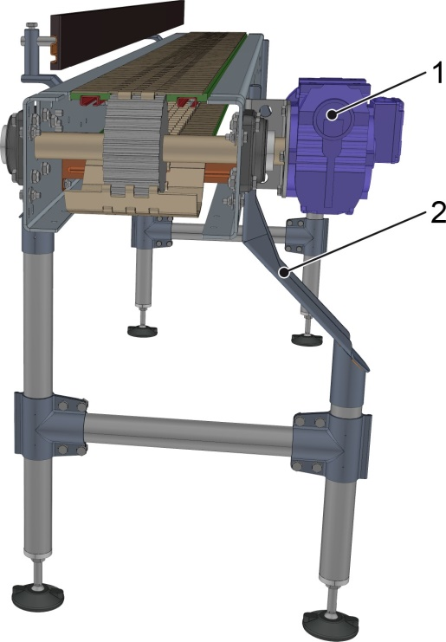
Figura 3-5: Apoios com mancais especiais
Nº | Descrição | Nº | Descrição
1 | Motor de acionamento | 2 | Mancal de apoio especial

Para estações de acionamento paralelas com uma a três correntes juntas são utilizados apoios com mancais especiais.

Seção transversal com transmissão por corrente
Estrutura
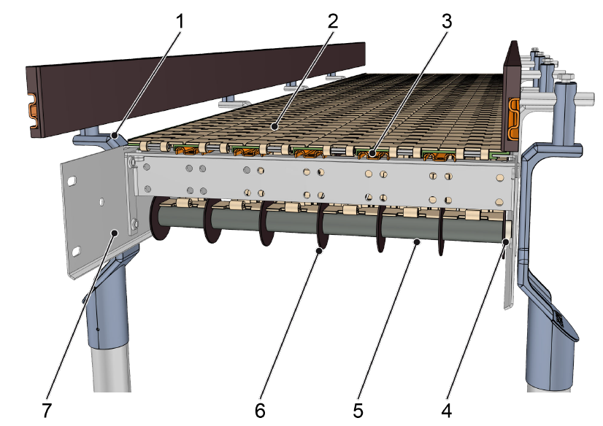
Figura 3-10: Seção transversal com transmissão por corrente

Nº | Descrição | Nº | Descrição
1 | Fixação do corrimão | 5 | Rolo de suporte como transmissão por corrente
2 | Corrente | 6 | Arruela frontal
3 | Tira guia | 7 | Parede lateral
4 | Anel espaçador
Funcionamento
As paredes laterais, os espaçadores superior e inferior, as lâminas-guia e o transportador de corrente são os principais componentes do transportador de contêineres.
Para a faixa de velocidade inferior a 0,5 m / s, engrenagens deslizantes são usadas para reduzir o ruído.

Eixo de retorno com polias
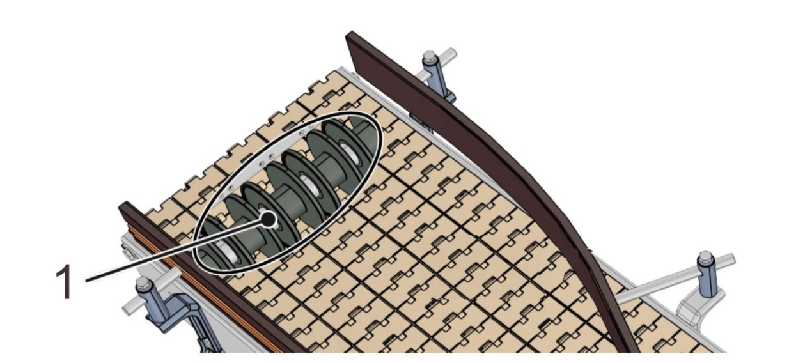
Figura 3-11: Eixo de retorno com polias (visão interna)

Nº | Descrição
1 | Eixo de deflexão com polias

Áreas e alimentação elétrica
Os segmentos do transportador são divididos em áreas relativas alimentação elétrica e operação:
- Áreas que são alimentadas e controladas pelo armário de distribuição e elementos de controle do transportador.
- Áreas que são atribuídas a outras máquinas e que são alimentadas e controladas pelo seu próprio armário de distribuição e elementos de controle.

AVISO!
Ligar e desligar áreas do transportador por comando exterior
- A máquina que alimenta e controla esta área deve ser ligada para que ocorra a ativação de cada área por comando exterior de segmentos do transportador.
- A máquina que alimenta e controla esta área deve ser desligada para que ocorra a desativação de cada área por comando exterior de segmentos do transportador.

No capítulo “Operação”, são descritos os passos de ação essenciais para a operação do transportador.
Os passos de ação para a operação de outras máquinas podem ser encontrados nas respectivas instruções de operação. Isso se aplica a:
- Máquinas na linha de enchimento que alimentam e controlam os segmentos do transportador.
- Máquinas que são montadas como componentes interligados no transportador;

Área | Segmentos | Painel de controle principal | Máquina

O painel de controle para o transportador de recipientes se destina simultaneamente à operação do transportador de embalagens. No software do painel de controle principal, ambas as máquinas são selecionáveis como “Componentes” separados.

O capítulo “Conservação”, seção “Desligar e proteger”, contém uma vista geral gráfica das áreas.

Segmentos Modulares de transporte

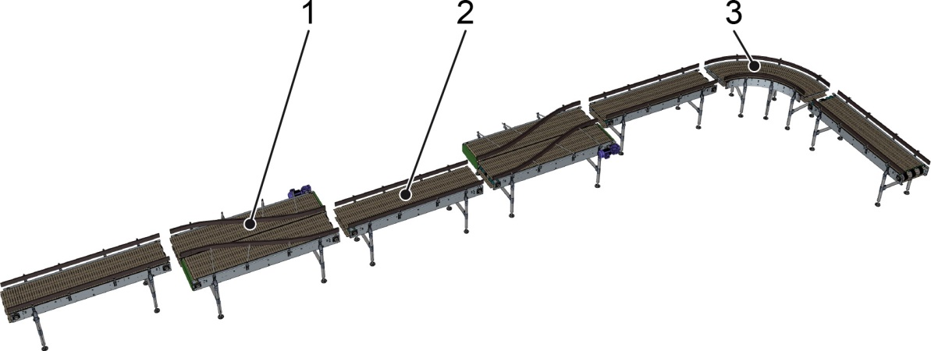
Em um sistema de transporte de recipientes, os seguimentos modulares formam o caminho de interligação entre as máquinas de processamento de recipientes. São utilizados diversos seguimentos modulares de transporte, cujo tipo pode se repetir no decorrer da linha, de acordo com a necessidade de deslocamento do recipiente.
Figura 3-12: Ejemplo de segmentos de transporte
Nº | Descrição | Nº | Descrição
1 | Mesa de transferência lateral | 3 | Curva
2 | Estrutura reto

União de segmentos
A fixação entre segmentos modulares de transporte é realizada através da utilização de parafusos de fixação, conforme os padrões descritos a seguir:
- A corrente/esteira termina no segmento modular que antecede máquina e a transição do recipiente para máquina.
- As correntes/esteiras se estendem através do transportador modular e da máquina.

Acionamento e deflexão
- Estruturas e curvas não têm acionamento motorizado e deflexão. Os recipientes são movimentados na direção das correntes/esteiras e conforme a direção determinada no segmento anterior.
- Estações de movimento não têm deflexão. As correntes/esteiras são desviadas no segmento anterior do transportador.
- Estações de deflexão não têm acionamento motorizado. As correntes/esteiras são movimentadas pelo motor de acionamento do segmento modular subsequente.
- Os demais segmentos modulares de transporte são equipados com um motor e um defletor.

Funcionamento
Todos os segmentos do transportador transportam recipientes. Além disso, eles têm outras funções especiais.

Tipos de segmentos modulares de transportes

